Trachtenkleidung für Männer günstig abzugeben: Infos unter 340 36 88 129

Kaum getragene Wildlederhose für Herren, grün, Marke Julius Lang, Größe 50 40 Euro
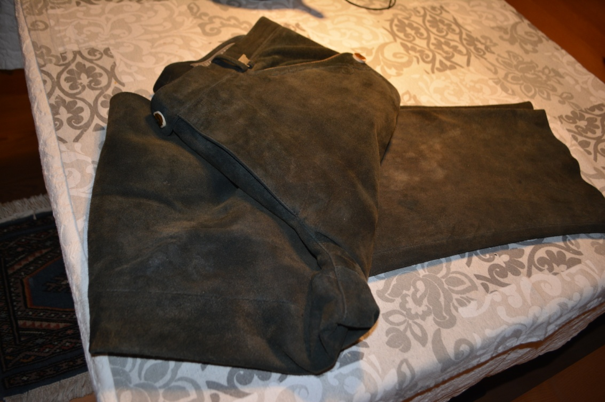

Trachtenhemd, neu, 100 % Baumwolle mit Stickerei, Größe 41, 25 Euro Kariertes Hemd, Baumwolle, Größe L, 20 Euro
